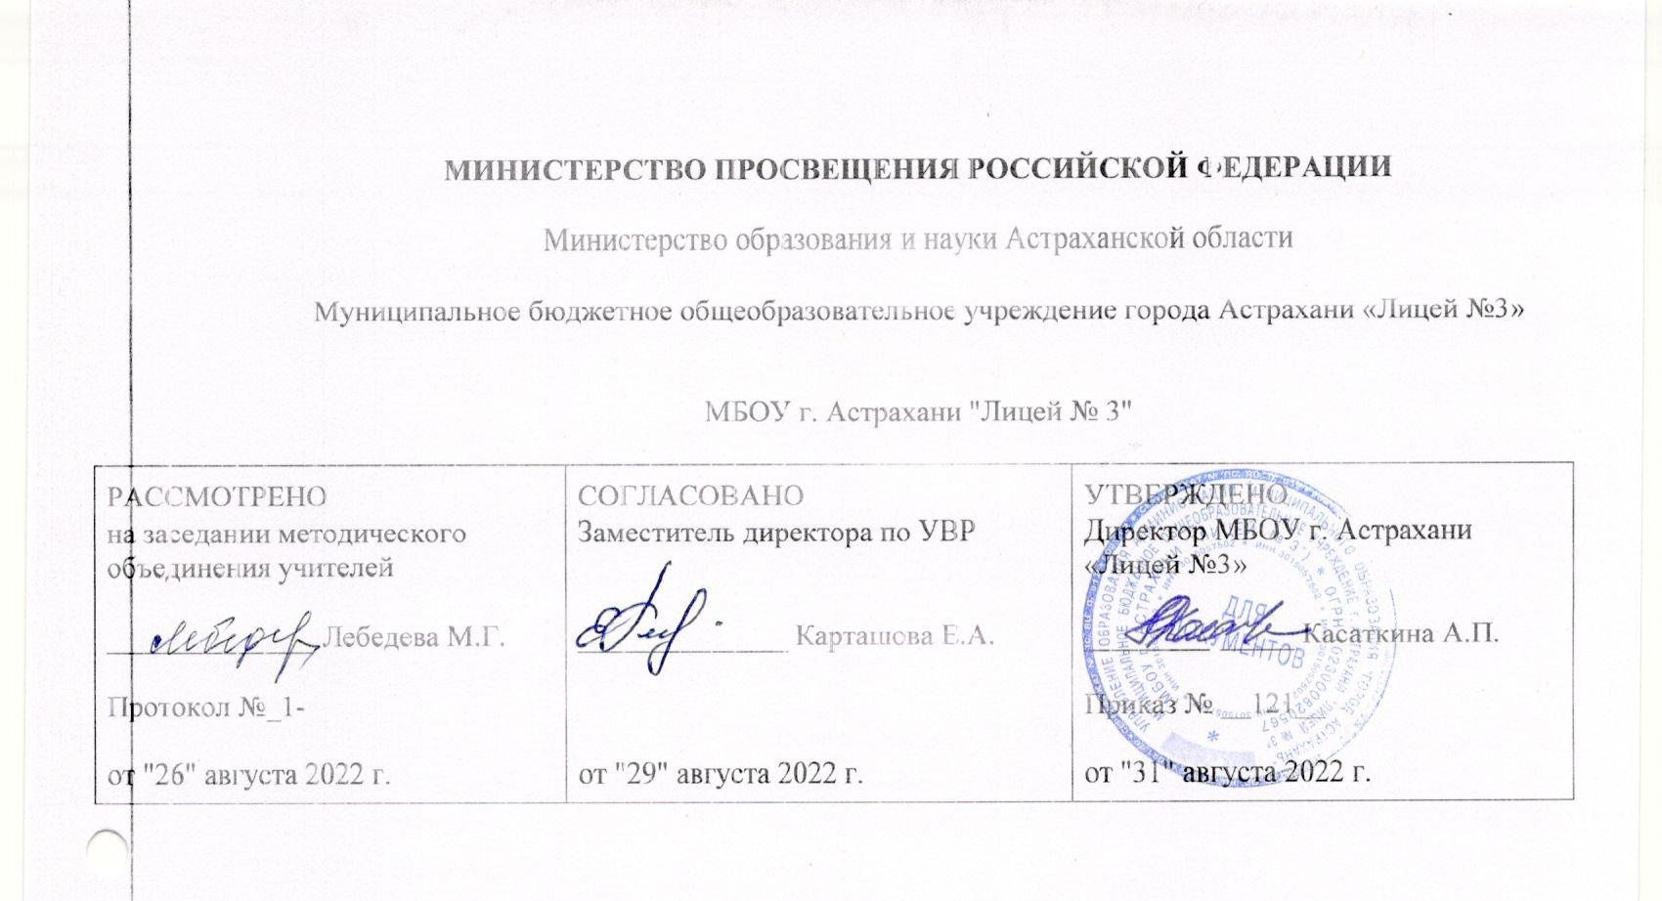

**адаптированная**

**РАБОЧАЯ ПРОГРАММА** для обучения детей с ОВЗ

вариант 7.1

учебного предмета

«Родной русский язык»

для 4 класса начального общего образования

на 2022-2023 учебный год

Составитель:

Ташлыкова А.А., Сергеева В.В., Канахина А.Н.

Учителя начальных классов

г. Астрахань 2022

**Адаптированная рабочая программа по предмету**

**РОДНОЙ РУССКИЙ ЯЗЫК**

**4 класс**

Адаптированная рабочая программа по предмету **«**Русский родной язык» для 4 класса разработана на основе:

|  |  |
| --- | --- |
| 1 | Федерального закона от 29 декабря 2012 г. № 273-ФЗ «Об образовании в Российской Федерации» (далее Федеральный закон от 29 декабря – Федеральный закон об образовании); Федерального закона от 03августа.2018 г. № 317-ФЗ «О внесении изменений в статьи 11 и 14 Федерального закона «Об образовании в Российской Федерации»; Закона Российской Федерации от 25 октября 1991 г. № 1807-1 «О языках народов Российской Федерации» (в редакции Федерального закона № 185-ФЗ); |
| 2 | Приказа Министерства образования и науки Российской Федерации от 6 октября 2009 года № 373 «Об утверждении федерального государственного образовательного стандарта начального общего образования» (в редакции приказа Минобрнауки России от 31 декабря 2015 г. № 1576); |
| 3 | Требований федерального государственного образовательного стандарта общего образования (приказ Министерства образования и науки Российской Федерации от 6 октября 2009 года № 373 «Об утверждении федерального государственного образовательного стандарта начального общего образования» в редакции приказа Минобрнауки России от 31 декабря 2015 г. № 1576) к результатам освоения основной образовательной программы начального общего образования по учебному предмету «Русский родной язык», входящему в образовательную область «Родной язык и литературное чтение на родном языке». |
| 4 | Основной образовательной программы начального общего образования МБОУ г. Астрахани «Лицей №3» |
| 5 | **Русский** родной язык. Примерные рабочие программы. 1–4 классы: учеб. Р89 пособие для общеобразовательных организаций / [О. М. Александрова и др.] под ред. О. М. Александровой. – М. : Просвещение, 2020. – 96 с. – ISBN 978-5-09-073731-9.  **Учебник:** Русский родной язык. 1 класс. Учебное пособие для общеобразовательных организаций / О. М. Александрова и др. М.: Просвещение, 2018. |

На изучение **предмета «Родной русский  язык »** в начальной школе выделяется **в 4 классе-**17 ч.

**Цели изучения предмета:**

1) воспитание ценностного отношения к родному языку как хранителю культуры, включение в культурно-языковое поле своего народа, формирование первоначальных представлений о единстве и многообразии языкового и культурного пространства России, о языке как основе национального самосознания;

2) обогащение активного и потенциального словарного запаса, развитие у обучающихся культуры владения родным языком в соответствии с нормами устной и письменной речи, правилами речевого этикета;

3) формирование первоначальных научных знаний о родном языке как системе и как развивающемся явлении, о его уровнях и единицах, о закономерностях его функционирования, освоение основных единиц и грамматических категорий родного языка, формирование позитивного отношения к правильной устной и письменной родной речи как показателям общей культуры и гражданской позиции человека;

4) овладение первоначальными умениями ориентироваться в целях, задачах, средствах и условиях общения, формирование базовых навыков выбора адекватных языковых средств для успешного решения коммуникативных задач;

5) овладение учебными действиями с языковыми единицами и умение использовать знания для решения познавательных, практических и коммуникативных задач.

**СОДЕРЖАНИЕ  ПРОГРАММЫ УЧЕБНОГО ПРЕДМЕТА 4 класс**

**Русский язык: прошлое и настоящее**

Слова, связанные с качествами и чувствами людей (например, *добросердечный, доброжелательный, благодарный, бескорыстный*); слова, связанные с обучением.

Слова, называющие родственные отношения (например, *матушка, батюшка, братец, сестрица, мачеха, падчерица*).

Пословицы, поговорки и фразеологизмы, возникновение которых связано с качествами, чувствами людей, с учением, с родственными отношениями (например, *от корки до корки; вся семья вместе, так и душа на месте; прописать ижицу*и т. д.). Сравнение с пословицами и  поговорками других народов. Сравнение фразеологизмов, имеющих в разных языках общий смысл, но различную образную форму. Русские традиционные эпитеты: уточнение значений, наблюдение за использованием в произведениях фольклора и художественной литературы. Лексика, заимствованная русским языком из языков народов России и мира. Русские слова в языках других народов.

**Язык в действии**

Как правильно произносить слова (пропедевтическая работа по предупреждению ошибок в произношении слов в речи). Трудные случаи образования формы 1-го лица единственного числа настоящего и будущего времени глаголов (на пропедевтическом уровне). Наблюдение за синонимией синтаксических конструкций на уровне словосочетаний и предложений (на пропедевтическом уровне). История возникновения и функции знаков препинания (в рамках изученного). Совершенствование навыков правильного пунктуационного оформления текста.

**Секреты речи и текста**

Правила ведения диалога: корректные и некорректные вопросы. Информативная функция заголовков. Типы заголовков. Составление плана текста, не разделённого на абзацы. Информационная переработка прослушанного или прочитанного текста: пересказ с изменением лица. Создание текста как результата собственной исследовательской деятельности. Оценивание устных и письменных речевых высказываний с точки зрения точного, уместного и выразительного словоупотребления. Редактирование предложенных и собственных текстов с целью совершенствования их содержания и формы; сопоставление чернового и отредактированного текстов. Практический опыт использования учебных словарей в процессе редактирования текста.

**Тематическое планирование 4 класс**

**«Родной русский язык»**

|  |  |  |
| --- | --- | --- |
| **№** | **Наименование разделов** | **Количество часов** |
|  | Русский язык: прошлое и настоящее | 6 |
|  | Язык в действии | 4 |
|  | Секреты речи и текста | 7 |
|  | **Итого** | **17** |

**КАЛЕНДАРНО – ТЕМАТИЧЕСКОЕ ПЛАНИРОВАНИЕ ПО ПРЕДМЕТУ «РОДНОЙ (РУССКИЙ) ЯЗЫК» 4 класс**

|  |  |  |  |  |  |  |
| --- | --- | --- | --- | --- | --- | --- |
| **№**  **урока** | **Дата** | | | **Раздел, тема урока, количество часов** | | **Количество часов** |
| **план** | **факт** | |
| **Русский язык: прошлое и настоящее. 6 ч.** | | | | | | |
| 1 |  | |  | Слова, связанные с качествами и чувствами людей. | 1 | |
| 2 |  | |  | Слова, называющие родственные отношения. | 1 | |
| 3 |  | |  | Пословицы, поговорки и фразеологизмы. | 1 | |
| 4 |  | |  | Красное словцо не ложь. | 1 | |
| 5 |  | |  | Язык языку весть подаёт | 1 | |
| 6 |  | |  | Представление результатов проектных заданий, выполненных при изучении раздела. | 1 | |
| **Язык в действии. 4 ч.** | | | | | | |  |
| 7 |  | |  | Трудно  ли образовывать  формы  глагола? | 1 | |
| 8 |  | |  | Можно ли об одном и том же сказать по - разному? | 1 | |
| 9 |  | |  | Как и когда появились знаки препинания? | 1 | |
| 10 |  | |  | Мини-сочинение «Можно ли про одно и то же сказать по-разному?» | 1 | |
|  | | | | | | |  |
| 11 |  | |  | Задаём вопросы в диалоге. | 1 | |
| 12 |  | |  | Учимся передавать  в заголовке тему и основную мысль текста. | 1 | |
| 13 |  | |  | Особенности  озаглавливания текста | 1 | |
| 14 |  | |  | Учимся составлять план текста. | 1 | |
| 15. |  | |  | Учимся пересказывать текст. | 1 | |
| 16. |  | |  | Учимся оценивать и редактировать тексты. | 1 | |
| 17. |  | |  | Учимся оценивать и редактировать тексты. | 1 | |